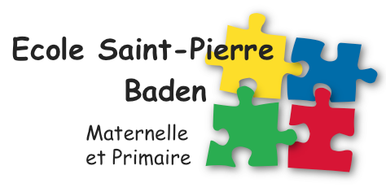 | 13 rue Parc Er Puns  56870 BADEN   02.97.57.16.23   eco56.stpi.baden@enseignement-catholique.bzh

Fiche d’inscription

Nom de l’enfant :_____________________ Prénom :__________________________

Nationalité : __________________________

Né(e) le :____________________à________________________

L’enfant est-il baptisé ? OUI  NON  Date :_____________________

Rentrée prévue le: ___________________ en classe de: _______________

École précédente (adresse précise):____________________________________________
____________________________________________

Adresse des parents :____________________________________________
___________________________________________

N° de téléphone domicile :___________________________________

Nom et prénom du père :____________________________________
Profession :______________________________________________
N° de téléphone :_________________________
courriel :________________________________________

Nom et prénom de la mère :__________________________________
Profession :______________________________________________
N° de téléphone :_________________________
courriel :_____________________________________________

Situation familiale des parents :
Marié - Séparé  - Veuf  - Divorcé  - Marital  -Autre  :______________________________

Nombre d’enfants dans la famille :______________
Rang de l'enfant dans la fratrie: ______________

Remarques sur la santé de l’enfant :______________________________________________
____________________________________________
Inscription faite le _______________________par Mr/Mme________________________
Signatures:

